工作总结

1. 易煤交易德胜系统交互接口异步需求，无人跟进异步状态。导致bug满天飞。

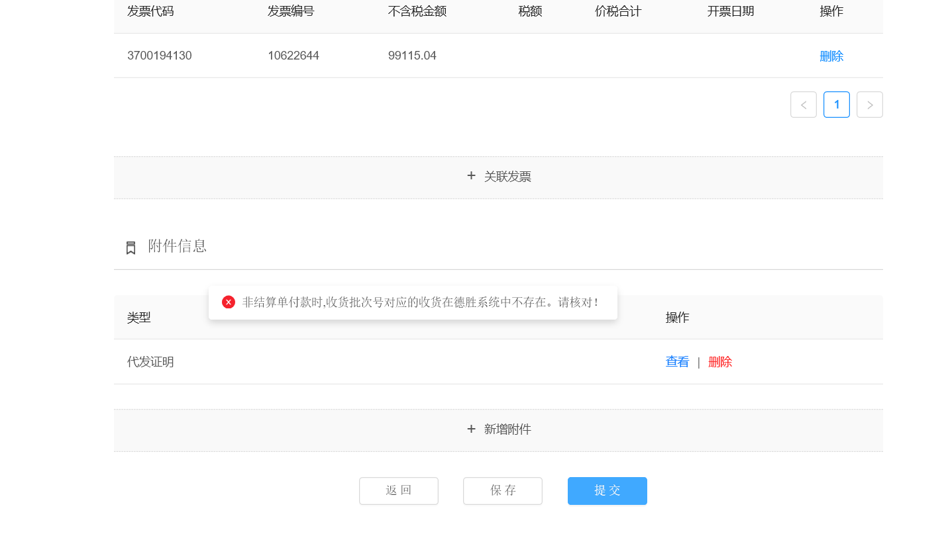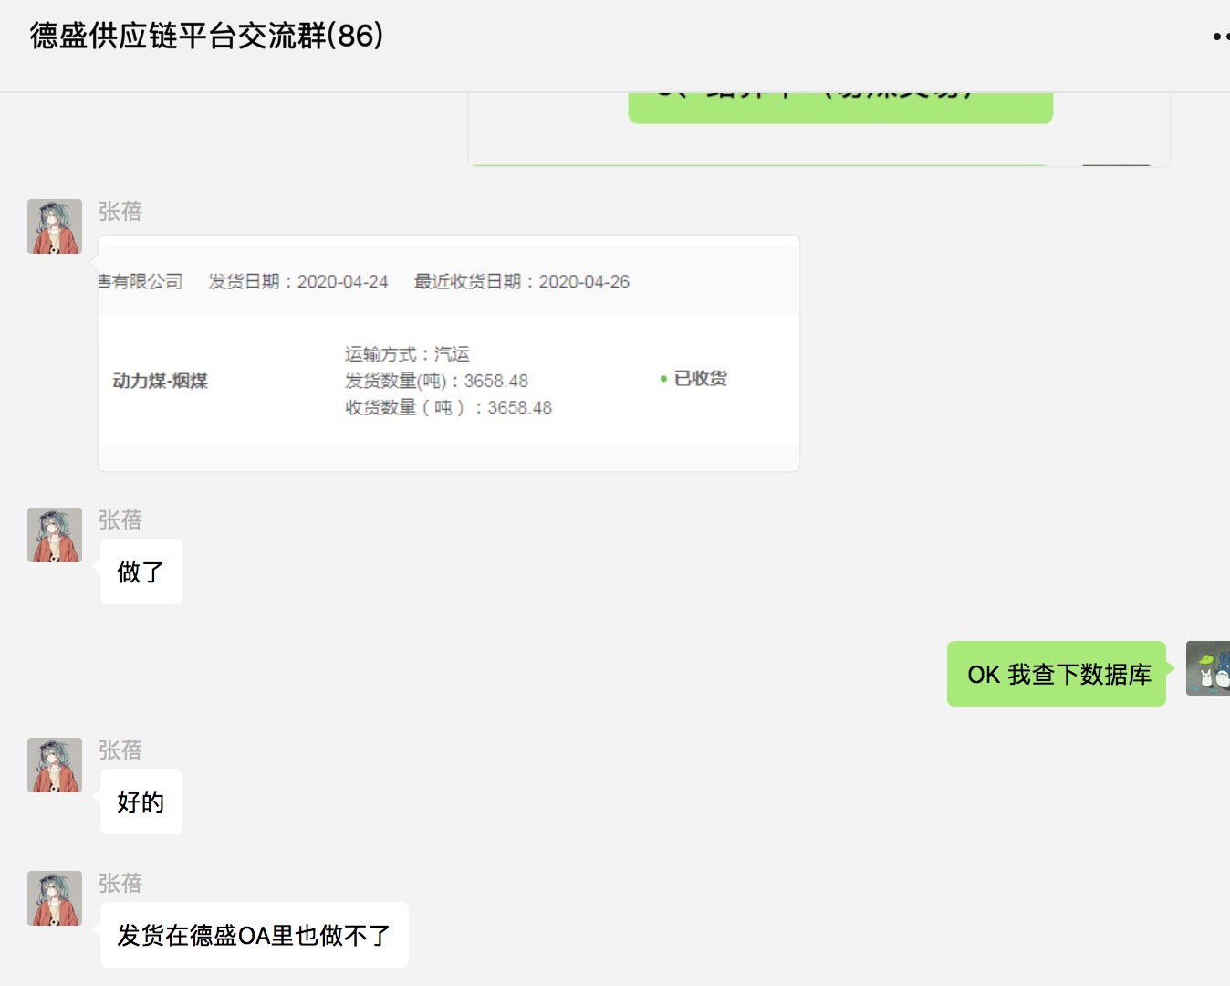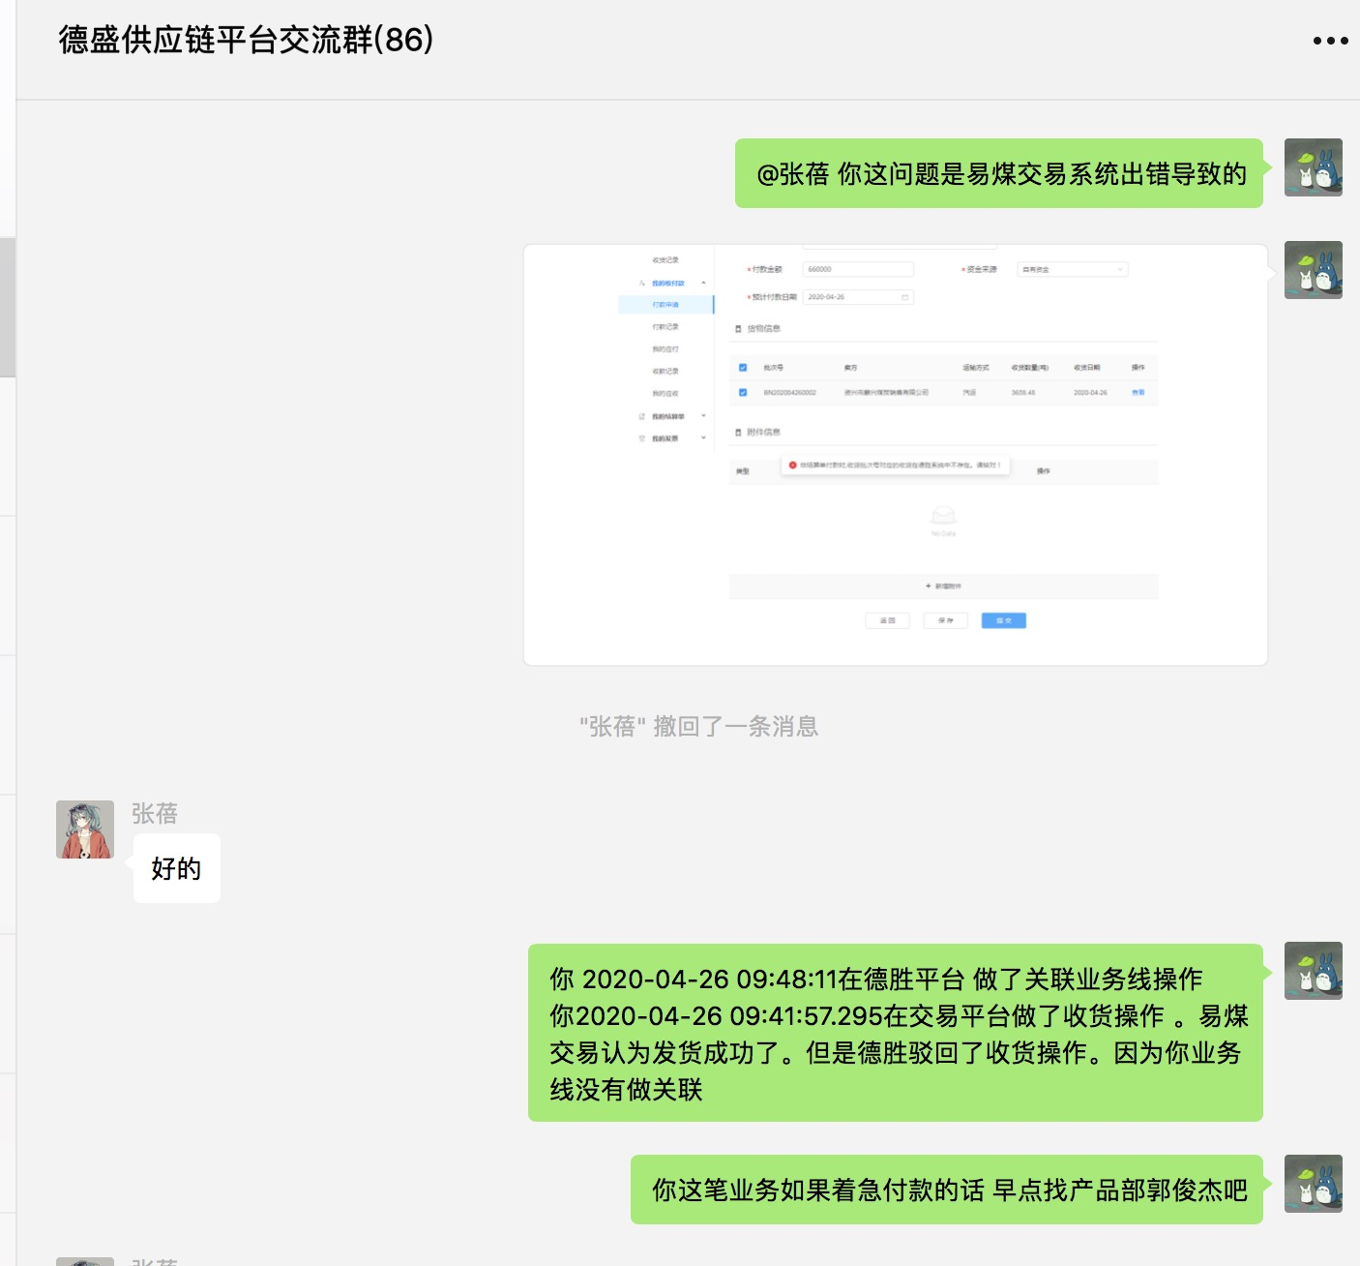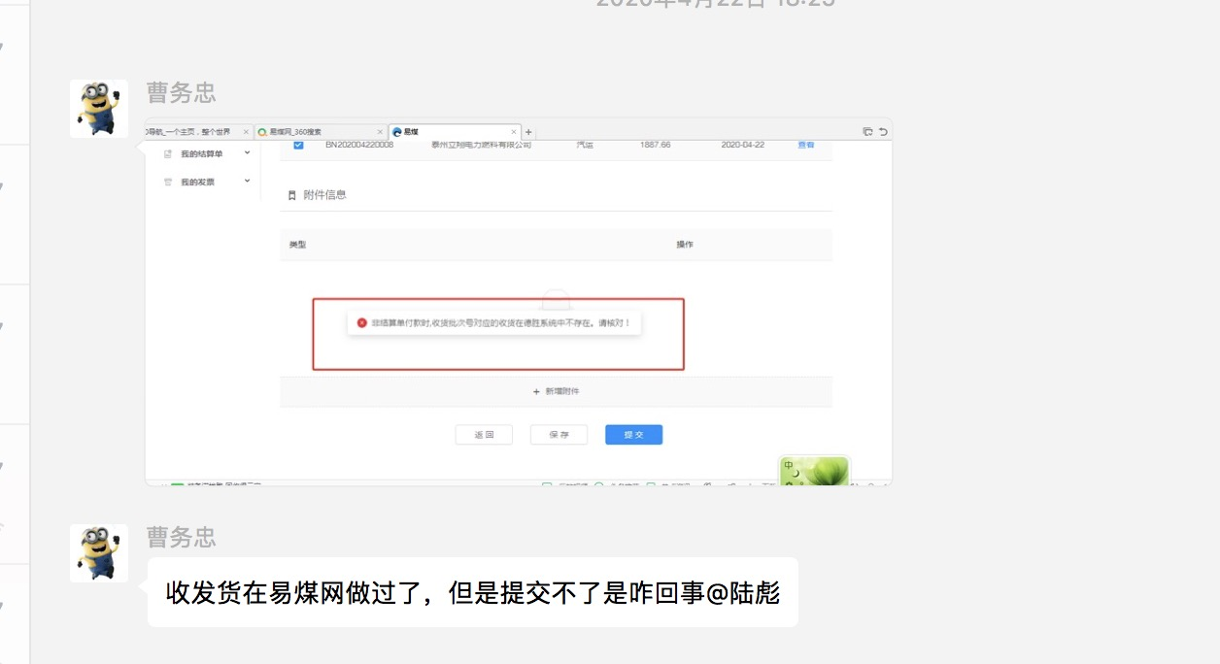

1. 易煤交易德胜系统需求有始无终。
   * 1. 德盛需求了解不清晰，德胜合同子流程完结逻辑，导致状态没有及时回传交易系统。业务无法继续往下进行。

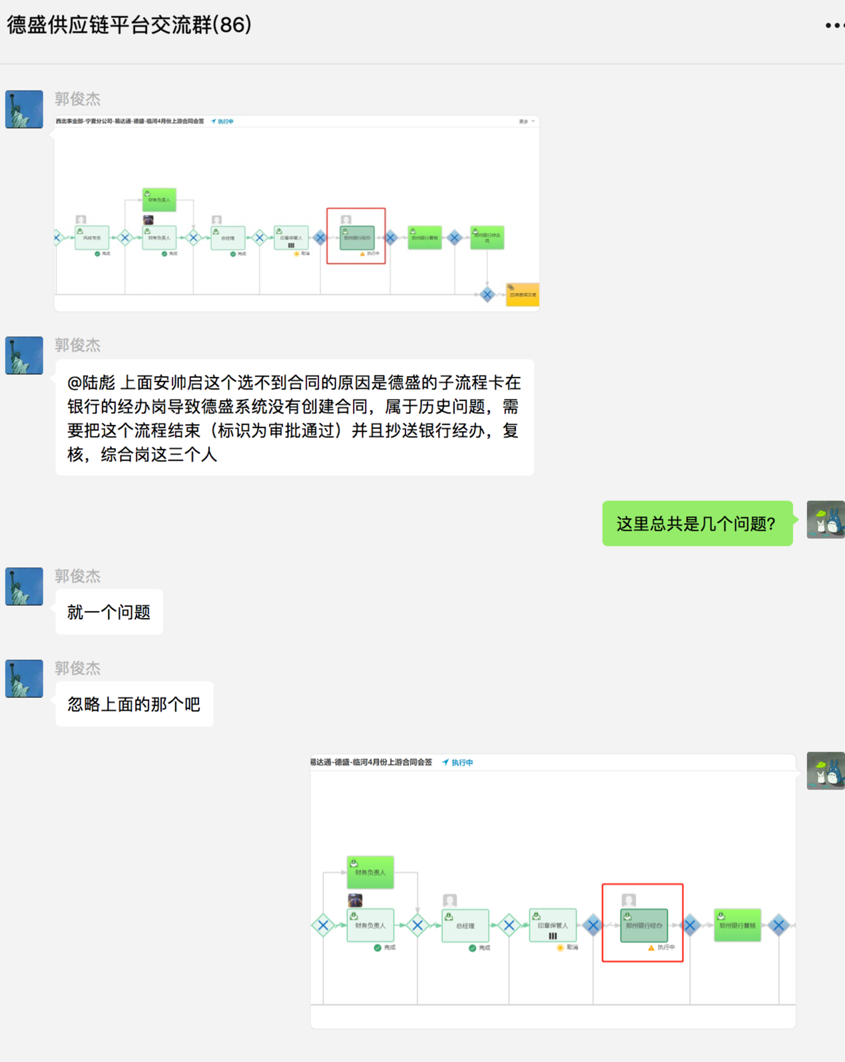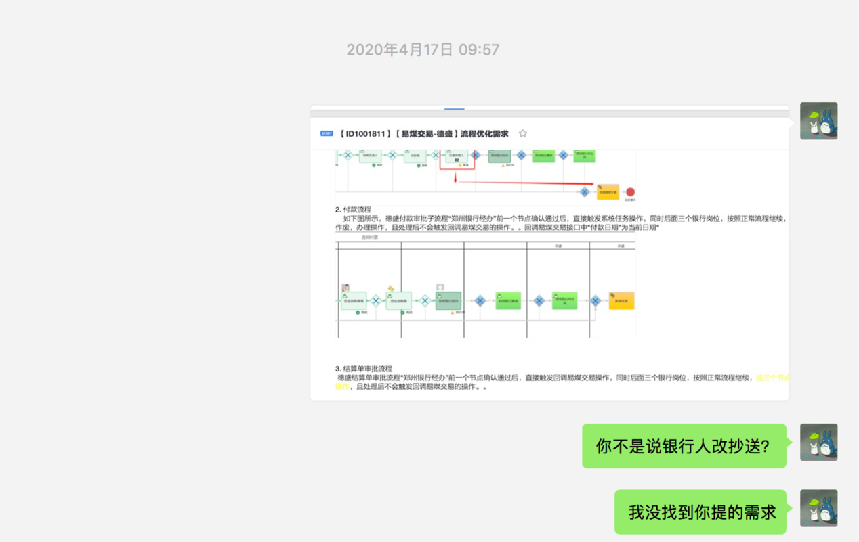

* + 1. 异步合同、收货、结算单操作没有结论就开始提需求、并且开发。

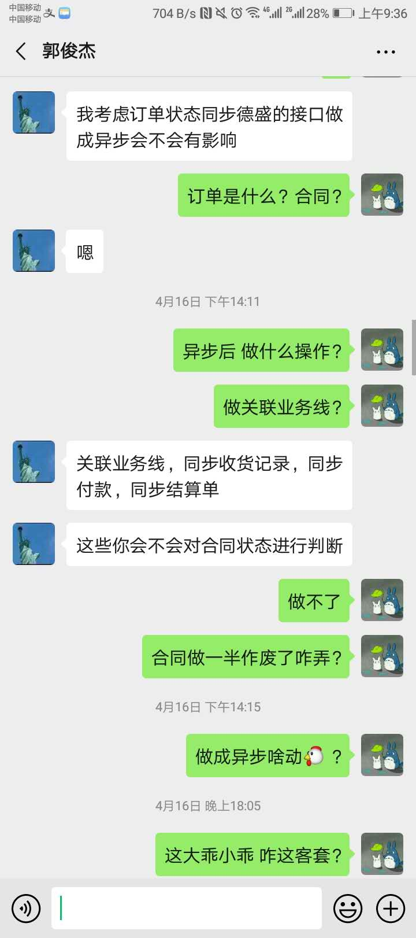

* + 1. 问题无法及时解决以及没有找到根本原因。

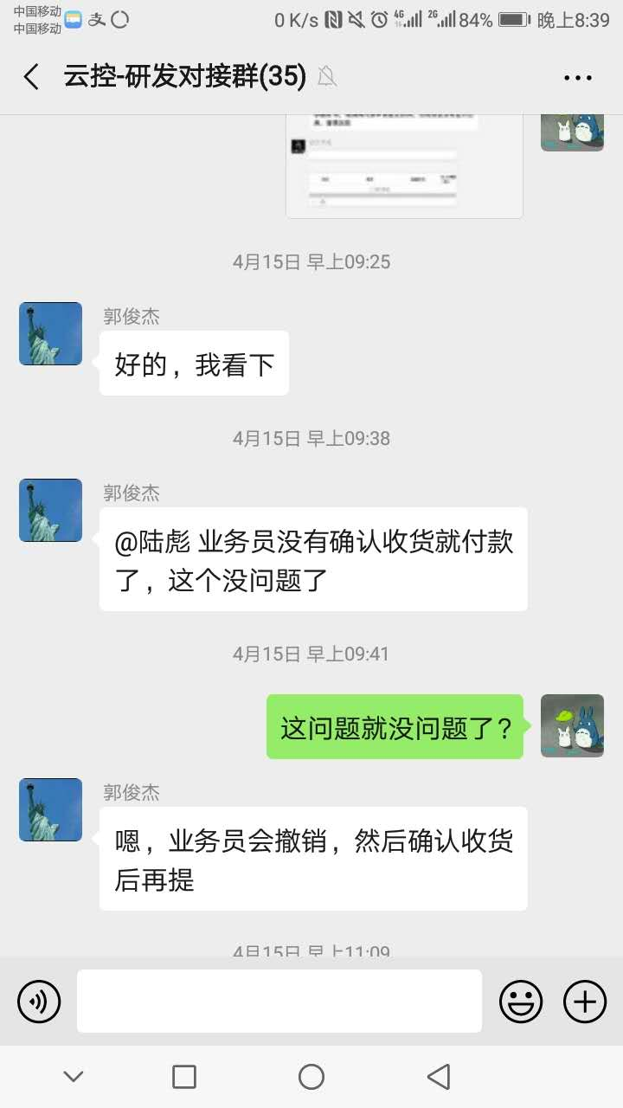

1. 易煤交易发起补填合同、付款流程对应的ccs流程无法确定，导致漏加回传易煤交易逻辑。

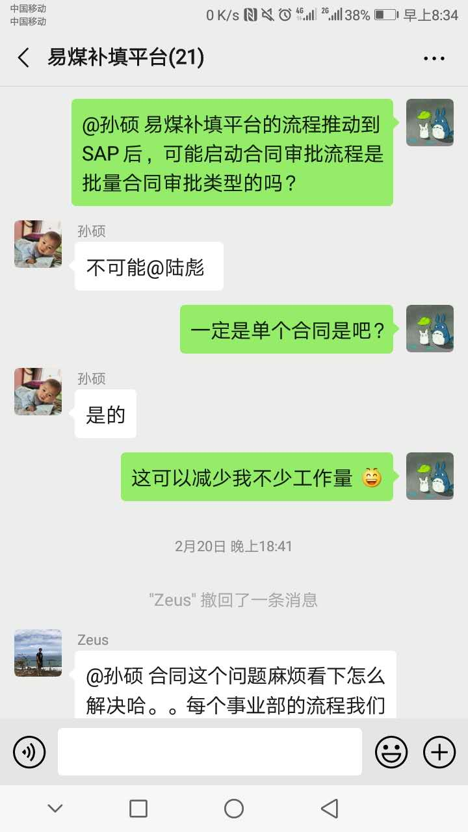

* 1. 原始合同只发起单个、
  2. 后来变成批量合同
  3. 合同变更
  4. 合同+业务线
  5. 付款流程最开始只发起资金来源为1的流程。后面变成发起其他类型流程

1. 外部系统错误逻辑导致BUG
   1. SAP传错值，导致流程发起错误。终止流程后，激活完成付款后。无法有效回传SAP、与易煤交易。
   2. 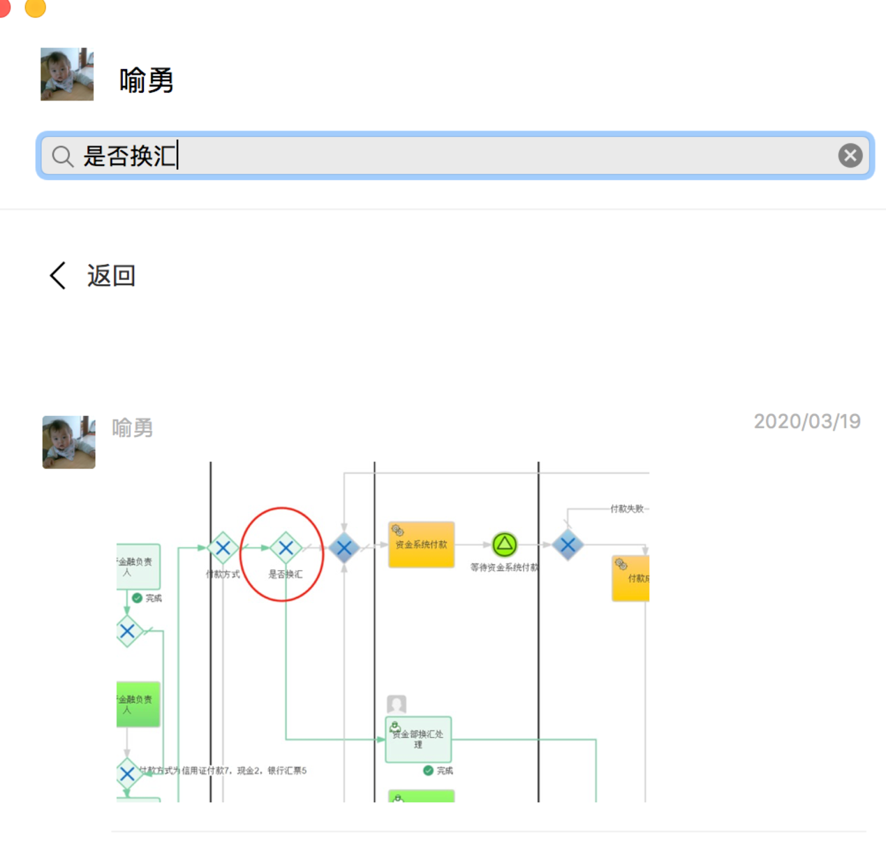

原因：是否换汇字段SAP回传OA错误流程审批，业务着急付款。

* 1. SAP新增数据类型，没有及时通知OA

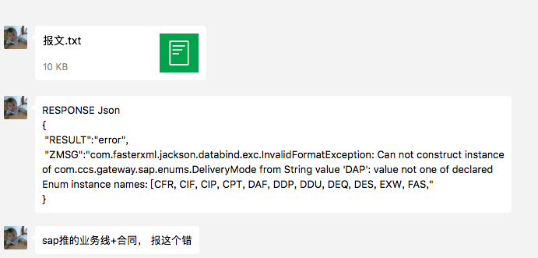

* 1. 资金系统重复推送付款结果

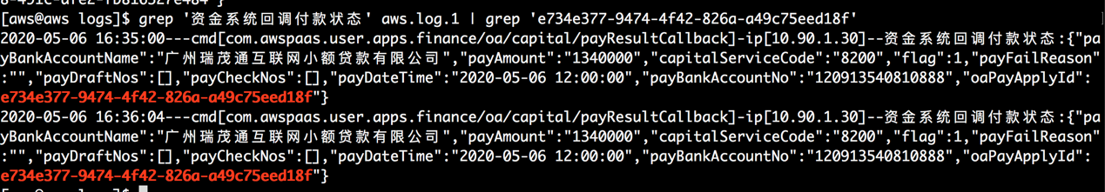

1. 产品提需求要求提改库。导致流程流程错乱。数据缺失。开发花大量时间定位bug。

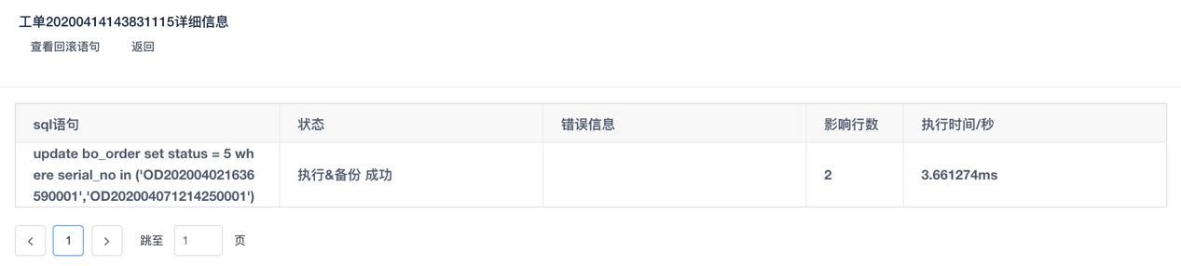

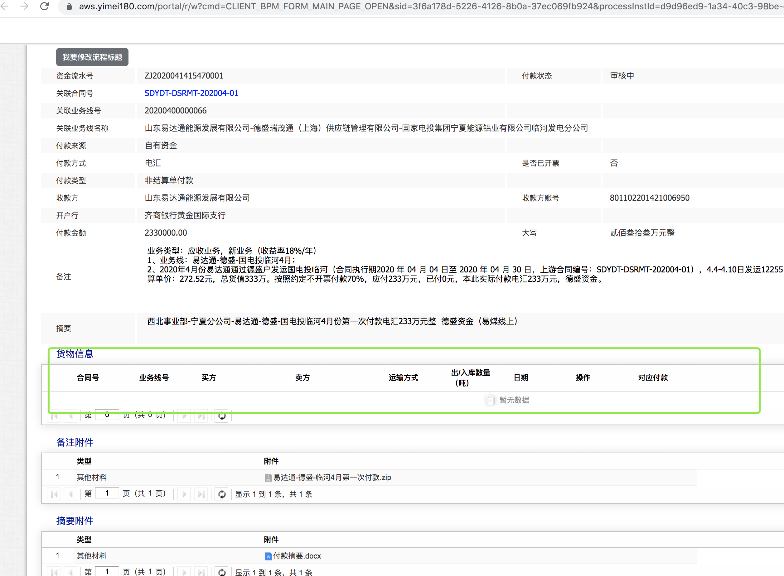

1. 用户培训不到位、增加沟通时间。

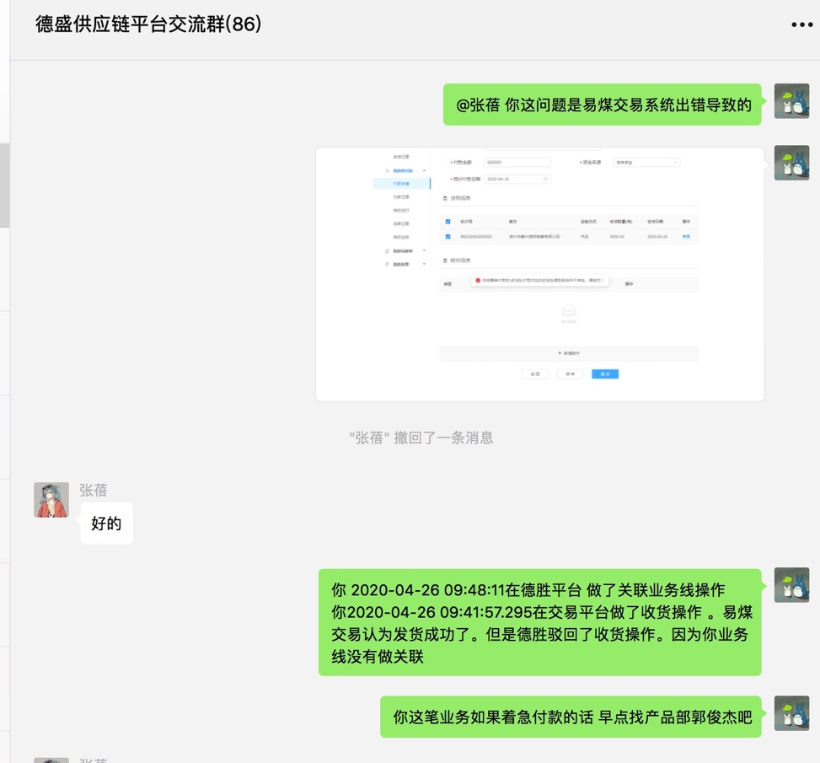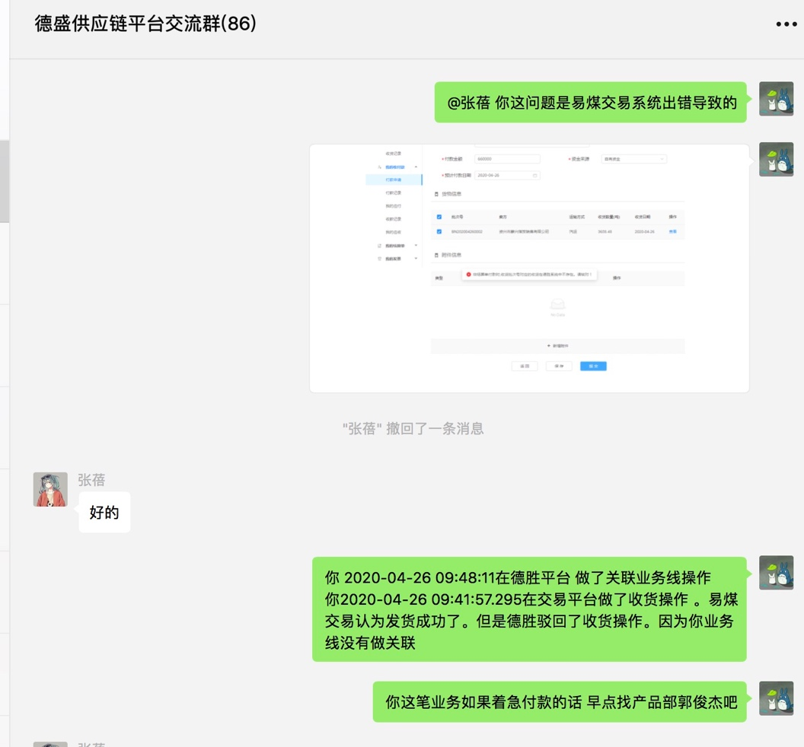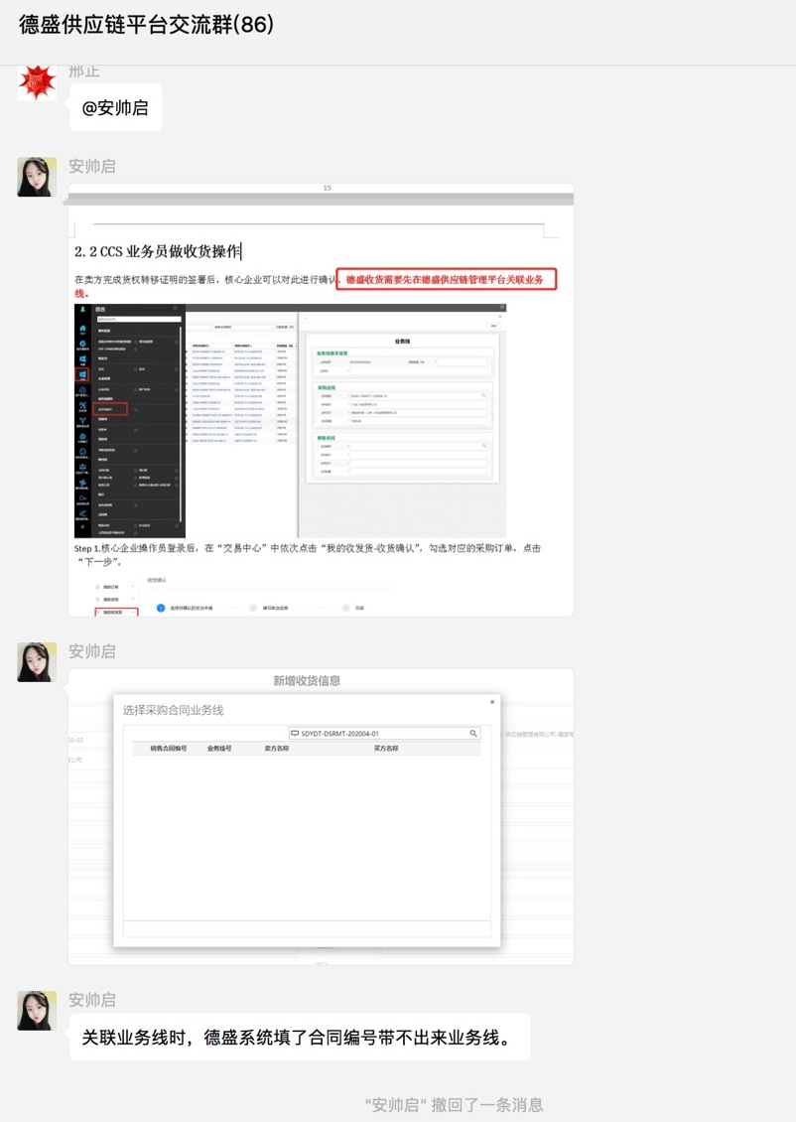

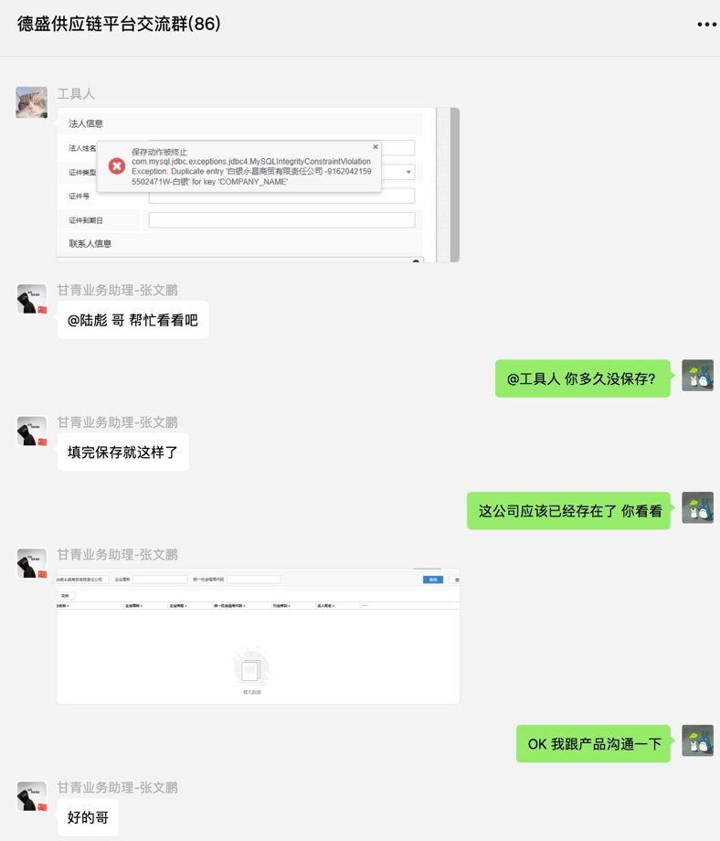

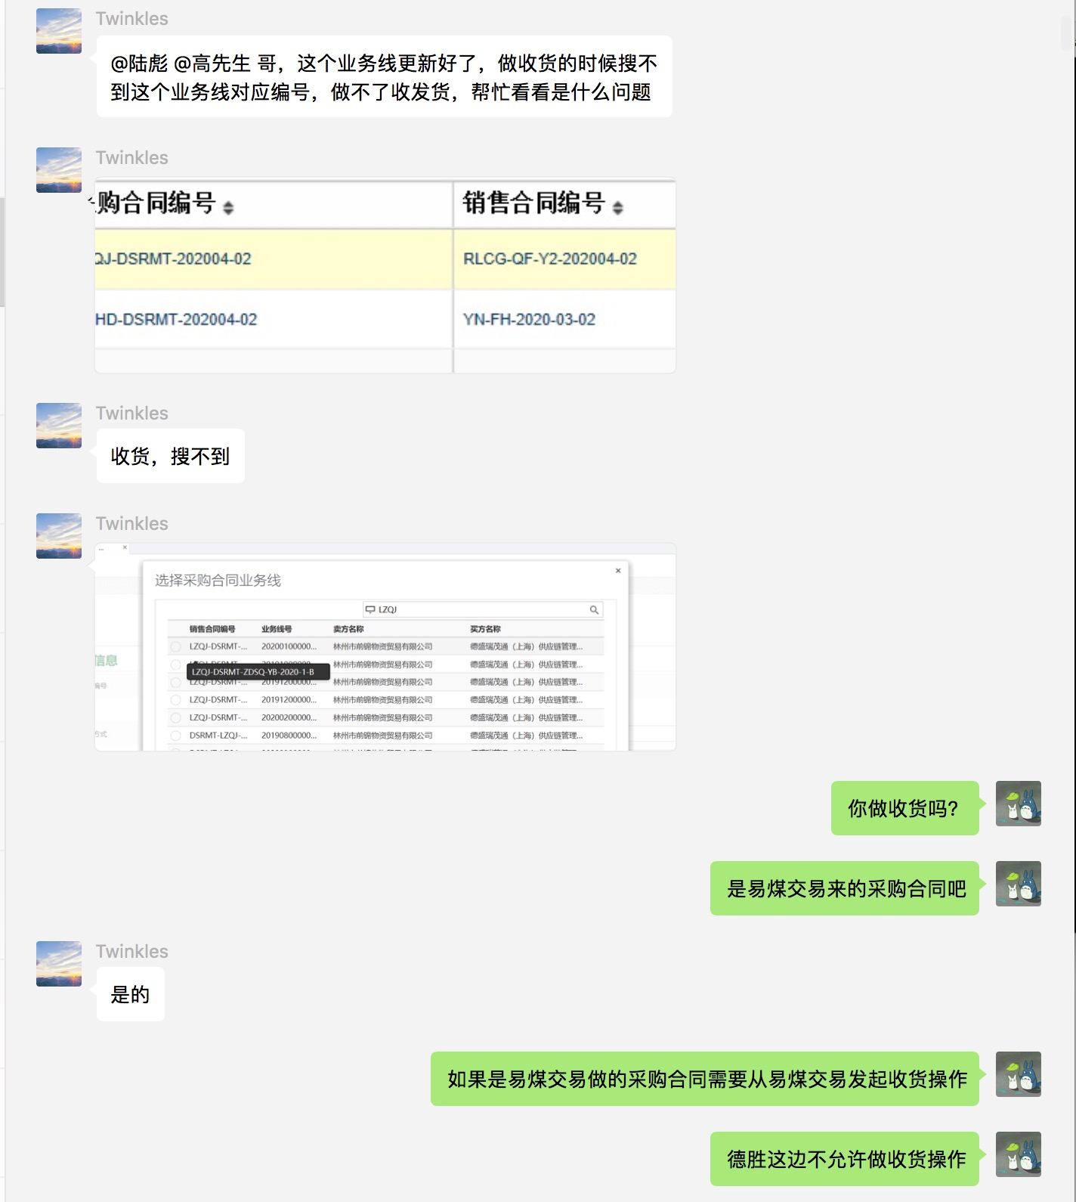

1. 项目管理混乱、人员离职不交接。tapd有不留痕迹的现象等现象。
2. OA系统bug。

